Барыня огорода – капуста
Кроссворд для 5-9 классов
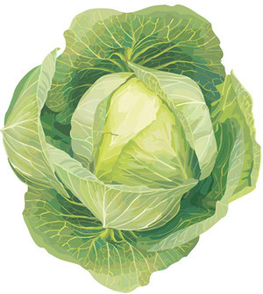
Автор:
учитель английского языка
Ольга Михайловна Степанова
МБОУ «Цивильская СОШ №1»
города Цивильск
Чувашской Республики
2015

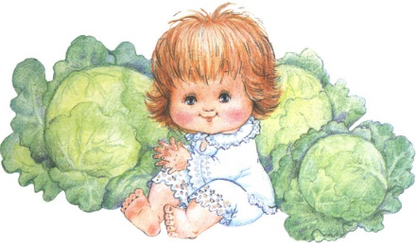
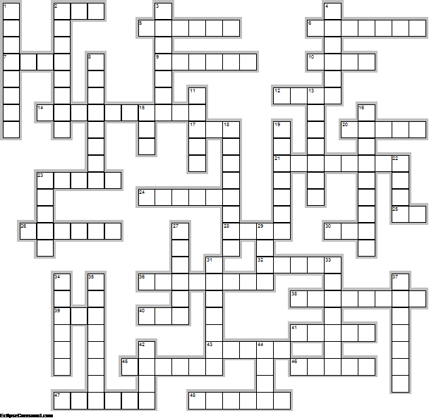
Across

2. Известный исследователь и путешественник Джеймс ... говорил, что только квашеная капуста спасает его моряков, она изгоняет болезни из тела. (3)
5. У капусты есть ... – Без капусты просто нет: Голубцов, рагу, борщей. Ешьте больше овощей. (6)
6. Частушка: Из капусты салат Витаминами богат! Съев капустный голубец, Сразу станешь ... ! (7)
7. Частушка: Ешь капусту на ...,И избавишься от бед. Кто капусту ест всегда Не болеет никогда. (4)
9. Философы и историки, медики и ... оставили нам многочисленные наставления о её магических, целебных и кулинарных свойствах. (6)
10. Ещё древние греки и римляне приписывали капусте способность успокаивать головную ... , вылечивать глухоту, избавлять от бессонницы и различных внутренних заболеваний. (4)
12. Кролик слишком честен, чтобы красть виноград, а ... слишком честна, чтобы красть капусту.Американская пословица. (4)
14. Древнегреческий математик Пифагор писал: «Капуста представляет собой овощ, который поддерживает постоянно бодрость и веселое, спокойное ... духа». (10)
17. Свежий капустный ... очень полезен при язвенной болезни желудка и двенадцатиперстной кишки, гастритах и колитах. (3)
20. Частушка: От капусты голова И свежа-то, и ясна.Ешь капусту каждый день - Будешь стройный, как ... . (5)
21. Капустный сок применяют и как отхаркивающее и противокашлевое ... . (8)
23. В 1867 году русский селекционер Ефим Андреевич Грачев продемонстрировал на Всемирной выставке в Париже ... капусты диаметром 70 см. (5)
24. На Руси считалось, что свежий сок капусты сгоняет бородавки, а капустный ... препятствует распространению гангрены. (6)
25. Частушка: Пироги, скажу, с капустой Очень даже хороши! Из капусты ... густые Всем приятны для души. (2)
26. Свежие ... капусты хорошо помогают при ушибах, воспалении суставов и мягких тканей. (6)
28. ... сыта и капуста цела. Пословица. (4)
30. Ода : О, Капуста, овощ хваленый! Светит здоровьем ... твой зеленый! Овощ прекрасный, неповторимый, Для сыроеда — незаменимый. (3)
32. Всем известно: без капусты У тебя в кастрюле пусто. Коль капусту позабудешь, Есть ... и щи не будешь. (5)
36. ... , содержащиеся в капусте, губительны для туберкулезной палочки и других болезнетворных микробов. (8)
38. Загадка о капусте: Стоит ... на одной ножке, закутана, запутана. (8)
39. Ни один ... без капусты не живёт. Пословица. (3)
40. Частушка: Если хочешь сильным стать Начинай капусту жрать. Кто капустою хрустит, Заимеет бодрый ... . (3)
41. У доброго мужика на Воздвиженьев день (27 сентября) и ... с капустой. Поговорка. (5)
43. В августе — капуста, в марте — ... .Русская поговорка. (5)
45. Частушка: Ходит Катя между гряд, выдирает всё подряд: Где капуста, где ... – не поймёт она никак. (6)
46. Частушка: Я могу капусту квасить, от безделья не грущу. Приходите ко мне в ... – всех капустой угощу. (5)
47. В огороде, по ночам Думу думает кочан: - Не боюсь холодных рос, А боюсь голодных коз. А забор так низок! А рассвет так близок! Чует кочерыжка - Мне сегодня ... ! (6)
48. Зимние ... капусты считались не фунтами и килограммами, а вёдрами и бочками. (6)

Down

1. Капуста — очень хороший ... витамина K , который способствует здоровью костей. (8)
2. Капуста — настоящая ... витаминов и фитохимикалий. (8)
3. Частушка: Витаминов у капусты Густо, густо, густо, густо… Заяц в беге ... - На капусте вырос он. (7)
4. Слово капуста произошло от древнеримского ка'путум, что в переводе на русский означает ... . (6)
8. Капуста – ... всех программ для похудения. (8)
11. Рубить капусту лучше на “молодой ...”, она тогда будет крепче и вкуснее. (5)
13. Кочерыжка — укороченный ... капусты (7)
15. Частушка: Если вас нашли в капусте, Нет у вас причин для грусти, Потому что вам тогда Обеспечена ... . (3)
16. ... , которой в капусте много, помогает выводить из организма шлаки и избыточный холестерин. (9)
18. Капуста - уникальный мультивитаминный природный ..., который спасает нас от авитаминоза в течение всего года. (8)
19. Тартроновая ... , содержащаяся в капусте, препятствует превращению углеводов в жиры. (7)
22. Обычная капуста — листовой ... , богатый фитонутриентами и антиоксидантами. (4)
23. Капуста в достаточном количестве содержит такие минералы, как марганец, железо, магний, ... , который является важным компонентом жидкостей клеток и организма, помогающим контролировать сердечный пульс и кровяное давление. (5)
27. Для чего и ... городить, коль капусту не садить. Пословица. (6)
29. Частушка: Кто капусты ест немного, Тем не надо забывать: Жизнь наказывает строго, Будут ... выпадать. (4)
31. Загадка о капусте: Был ... – не знал пелёнок, стал стариком – сто пелёнок на нём. (7)
33. Частушка: Знай, что белая капуста Общий двигает прогресс! Нет капусты - в жизни пусто, Пропадает ... ! (7)
34. Капуста - самый любимый овощ на Руси - недаром называлась как первая ... в огороде. на деревне” (6)
35. Частушка: Есть в капусте ... А, В, С и даже Е! Они умные картины Пробуждают в голове. (8)
37. Сентябрь яблоками пропах, а ... – капустой. Пословица. (7)
42. Загадка о капусте: Толстовата, форсиста, сорочек надела триста, а ... одна. (4)
44. Заяц -... , и тот охотиться любит на капустку. Русская пословица. (4)

Адрес для решения кроссворда в онлайн режиме:
file:///C:/Users/1/Desktop/%D0%91%D0%B0%D1%80%D1%8B%D0%BD%D1%8F%20%D0%BE%D0%B3%D0%BE%D1%80%D0%BE%D0%B4%D0%B0%20-%20%D0%BA%D0%B0%D0%BF%D1%83%D1%81%D1%82%D0%B0.html
Ответы:
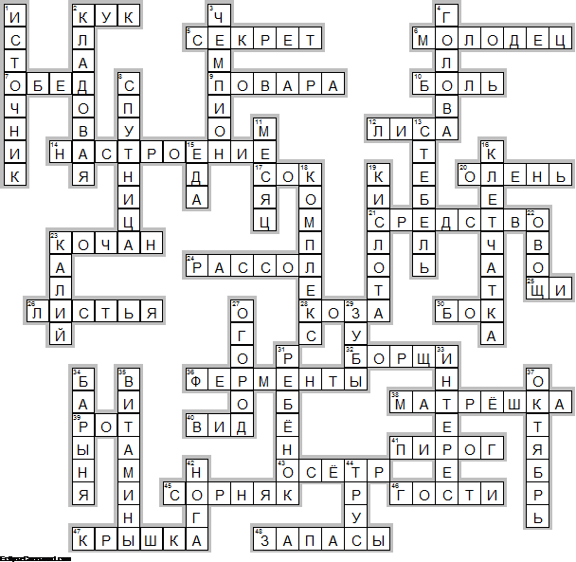
Across

2. КУК—Известный исследователь и путешественник Джеймс ... говорил, что только квашеная капуста спасает его моряков, она изгоняет болезни из тела.
5. СЕКРЕТ—У капусты есть ... – Без капусты просто нет: Голубцов, рагу, борщей. Ешьте больше овощей.
6. МОЛОДЕЦ—Частушка:
Из капусты салат
Витаминами богат!
Съев капустный голубец,
Сразу станешь ... !
7. ОБЕД—Частушка :
Ешь капусту на ... ,
И избавишься от бед.
Кто капусту ест всегда
Не болеет никогда.
9. ПОВАРА—Философы и историки, медики и ... оставили нам многочисленные наставления о её магических, целебных и кулинарных свойствах.
10. БОЛЬ—Ещё древние греки и римляне приписывали капусте способность успокаивать головную ... , вылечивать глухоту, избавлять от бессонницы и различных внутренних заболеваний.
12. ЛИСА—Кролик слишком честен, чтобы красть виноград, а ... слишком честна, чтобы красть капусту.Американская пословица.
14. НАСТРОЕНИЕ—Древнегреческий математик Пифагор писал: «Капуста представляет собой овощ, который поддерживает постоянно бодрость и веселое, спокойное ... духа».
17. СОК—Свежий капустный ... очень полезен при язвенной болезни желудка и двенадцатиперстной кишки, гастритах и колитах.
20. ОЛЕНЬ—Частушка:
От капусты голова
И свежа-то, и ясна.
Ешь капусту каждый день-
Будешь стройный, как ... .
21. СРЕДСТВО—Капустный сок применяют и как отхаркивающее и противокашлевое ... .
23. КОЧАН—В 1867 году русский селекционер Ефим Андреевич Грачев продемонстрировал на Всемирной выставке в Париже ... капусты диаметром 70 см.
24. РАССОЛ—На Руси считалось, что свежий сок капусты сгоняет бородавки, а капустный ... препятствует распространению гангрены.
25. ЩИ—Частушка: Пироги, скажу, с капустой Очень даже хороши! Из капусты ... густые Всем приятны для души.
26. ЛИСТЬЯ—Свежие ... капусты хорошо помогают при ушибах, воспалении суставов и мягких тканей.
28. КОЗА—... сыта и капуста цела. Пословица.
30. БОК—Ода : О, Капуста, овощ хваленый! Светит здоровьем ... твой зеленый! Овощ прекрасный, неповторимый, Для сыроеда — незаменимый.
32. БОРЩИ—Всем известно: без капусты У тебя в кастрюле пусто. Коль капусту позабудешь, Есть ... и щи не будешь.
36. ФЕРМЕНТЫ—... , содержащиеся в капусте, губительны для туберкулезной палочки и других болезнетворных микробов.
38. МАТРЁШКА—Загадка о капусте: Стоит ... на одной ножке, закутана, запутана.
39. РОТ—Ни один ... без капусты не живёт. Пословица.
40. ВИД—Частушка: Если хочешь сильным стать Начинай капусту жрать. Кто капустою хрустит, Заимеет бодрый ... .
41. ПИРОГ—У доброго мужика на Воздвиженьев день (27 сентября) и ... с капустой. Поговорка.
43. ОСЁТР—В августе — капуста, в марте — ... .Русская поговорка.
45. СОРНЯК—Частушка: Ходит Катя между гряд, выдирает всё подряд: Где капуста, где ... – не поймёт она никак.
46. ГОСТИ—Частушка: Я могу капусту квасить, от безделья не грущу. Приходите ко мне в ... – всех капустой угощу.
47. КРЫШКА—В огороде, по ночам Думу думает кочан: - Не боюсь холодных рос, А боюсь голодных коз. А забор так низок! А рассвет так близок! Чует кочерыжка - Мне сегодня ... !
48. ЗАПАСЫ—Зимние ... капусты считались не фунтами и килограммами, а вёдрами и бочками.

Down

1. ИСТОЧНИК—Капуста — очень хороший ... витамина K , который способствует здоровью костей.
2. КЛАДОВАЯ—Капуста — настоящая ... витаминов и фитохимикалий.
3. ЧЕМПИОН—Частушка: Витаминов у капусты Густо, густо, густо, густо… Заяц в беге ... - На капусте вырос он.
4. ГОЛОВА—Слово капуста произошло от древнеримского ка'путум, что в переводе на русский означает ... .
8. СПУТНИЦА—Капуста – ... всех программ для похудения.
11. МЕСЯЦ—Рубить капусту лучше на “молодой ...”, она тогда будет крепче и вкуснее.
13. СТЕБЕЛЬ—Кочерыжка — укороченный ... капусты
15. ЕДА—Частушка: Если вас нашли в капусте, Нет у вас причин для грусти, Потому что вам тогда Обеспечена ... .
16. КЛЕТЧАТКА—... , которой в капусте много, помогает выводить из организма шлаки и избыточный холестерин.
18. КОМПЛЕКС—Капуста - уникальный мультивитаминный природный ..., который спасает нас от авитаминоза в течение всего года.
19. КИСЛОТА—Тартроновая ... , содержащаяся в капусте, препятствует превращению углеводов в жиры.
22. ОВОЩ—Обычная капуста — листовой ... , богатый фитонутриентами и антиоксидантами.
23. КАЛИЙ—Капуста в достаточном количестве содержит такие минералы, как марганец, железо, магний, ... , который является важным компонентом жидкостей клеток и организма, помогающим контролировать сердечный пульс и кровяное давление.
27. ОГОРОД—Для чего и ... городить, коль капусту не садить. Пословица.
29. ЗУБЫ—Частушка: Кто капусты ест немного, Тем не надо забывать: Жизнь наказывает строго, Будут ... выпадать.
31. РЕБЁНОК—Загадка о капусте: Был ... – не знал пелёнок, стал стариком – сто пелёнок на нём.
33. ИНТЕРЕС—Частушка: Знай, что белая капуста Общий двигает прогресс! Нет капусты - в жизни пусто, Пропадает ... !
34. БАРЫНЯ—Капуста - самый любимый овощ на Руси - недаром называлась как первая ... в огороде. на деревне”
35. ВИТАМИНЫ—Частушка: Есть в капусте ... А, В, С и даже Е! Они умные картины Пробуждают в голове.
37. ОКТЯБРЬ—Сентябрь яблоками пропах, а ... – капустой. Пословица.
42. НОГА—Загадка о капусте: Толстовата, форсиста, сорочек надела триста, а ... одна.
44. ТРУС—Заяц -... , и тот охотиться любит на капустку.Русская пословица.

Источники материала:
http://www.toncha.org/catalog/ru/ItemDetail.aspx?itemId=i32&word=%D0%BA%D0%B0%D0%BF%D1%83%D1%81%D1%82%D0%B0
http://madamelavie.ru/dacha/stihi_pro_kapustu/
http://mamaschool.ru/stixi/stixi-pro-kapustu
https://otvet.mail.ru/question/46312843
http://www.stihi.ru/2010/09/12/5604
http://detskiychas.ru/stihi/pro_rasteniya/stihi_pro_kapustu/
http://www.stgetman.narod.ru/kapusta.html
http://animalworld.com.ua/news/Interesnyje-fakty-o-kapuste

